Тема: «Формы»
Цель: приобретение навыков работы с формами HTML, повторение темы «Функции JavaScript».

Задание 1:
Создать HTML файл send.html для отправки следующих анкетных данных программиста из HTML-формы:
- Имя. //текстовое поле
- Фамилия //текстовое поле
- Отчество //текстовое поле
- Дата рождения //в виде 3-х текстовых полей
- Языки //список с возможностью выбора нескольких элементов
- Данные должны отсылаться по нажатию на отдельную кнопку Send. Перед отправкой данных при помощи JavaScript следует проверить, заполнены ли все текстовые поля и выбран хотя бы один язык из списка. Если эти условия не выполнены, следует вывести сообщение красным цветом в элемент <span> и не отравлять данные.
- Данные формы должны отсылаться на обработку другому HTML файлу – process.html.
- process.html при помощи JavaScript должен анализировать адресную строку и выводить соответствующие данные (имя, фамилия и т.д.) в отдельные текстовые окна без возможность их изменения.
- Если число языков, переданных из формы равно 1, вывести предупреждающее сообщение в элемент <span>

Задание 2:
По нажатию на кнопку в HTML файле first.html создавать новое окно браузера на экране. В новом окне браузера должен открываться документ sys.html, в котором будет отображаться информация об операционной системе и процессоре
- Название ОС //текстовое поле
- Тип процессора. //текстовое поле
- Тип браузера //заранее созданный список существующих браузеров
- Все элементы управления находятся на одной форме. При открытии документа sys.html следует выделить в списке браузеров тип текущего браузера.
- Местоположение на экране (координаты X, Y) нового окна с файлом sys.html задается в текстовых окнах HTML файла first.html. При отправке данных координаты окна следует передавать через параметры.
- В зависимости от типа браузера следует окрашивать форму в тот или иной цвет.
Задание 3:
Создать форму со следующими элементами. Форма создается без табличной верстки, при помощи тега <br/>
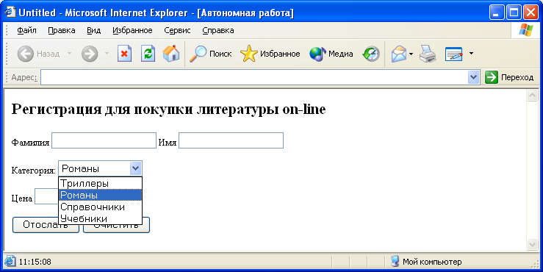

- Начальные настройки: в списке "Категория" выбрана категория "Романы", числовые часы в строке статуса. Если значение часов/минут/секунд менее 10, дополнять значение лидирующим нулем. 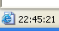
- При поднесении курсора мыши к кнопке цвет символов меняется на синий. При перемещении мыши за пределы кнопки цвет символов снова становится черным.
- У кнопок есть всплывающие подсказки "Отослать на сервер" и "Очистить форму".
- При выборе категории "Триллеры" в окошке "цена" записывается 300, категории "Справочники" – 200б в остальных случаях – пустая строка.
- При попытке отправки данных на сервер программа проверяет наличие данных в полях фамилии и имени. Если данных нет, следует выводить сообщение на экран. 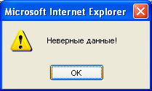
- При поднесении курсора мыши к кнопке цвет фона меняется на желтый. При перемещении мыши за пределы кнопки цвет символов снова становится серым.
- При нажатии на кнопку "Очистить" все элементы формы очищаются.

Задание 4:

На форме создать два списка.Один - со списком стран (Украина, Россия, Англия) , другой - со списком городов. При изменении выбранной страны в первом списке нужно прогрммным образом заполнять заново список городов из этой страны.
Пример:
Украина - Киев, Львов, Харьков
Англия - Лондон, Йорк, Бристоль

